Кейс №2. Стратегическое управление инновационным Мегапроектом ITER, International Thermonuclear Experimental Reactor

В мировой энергетике мегапроектом является стратегический проект ИТЭР (ITER, International Thermonuclear Experimental Reactor) – суть которого состоит в создании первого инновационного экспериментального термоядерного реактора. Реактор работает на принципах термоядерного синтеза. При этом, ученые инноваторы считают этот процесс альтернативной энергетикой с неисчерпаемым ресурсным потенциалом. Преимущества этого проекта перед традиционными энергопроектирумыми станциями является его безопасность, экологичность и доступность технологии. Уровень сложности проекта очень высок: установка реактора включает в себя более десяти миллионов конструктивных элементов.
Мегапроект ИТЭР имеет стратегическую цель – использовать и применить термоядерную энергию для мирных целей. При этом энергия ИТЭР будет использована в промышленных масштабах. В отличие от уже существующих экспериментальных термоядерных установок ИТЭР будет производить тепло на уровне промышленной электростанции и способствовать решению технических проблем, в качестве альтернативного источника энергии.
Стратегическое сотрудничество стран мира в рамках данного проекта ИТЭР позволяет сэкономить значительные ресурсы каждой стране-участнице, и использовать эффект синергии накопленный в научных энергетических и физических лабораториях, занимающихся термоядерным синтезом.
Сотрудничество между странами ведутся уже более 25 лет. В проекте участвует Франция, США, Япония, Германия и Россия. 1988 год – это год начала проекта на центральной его площадке – под Мюнхеном в Гархинге, где находится Институт физики плазмы Общества Макса Планка.
В соответствии со стратегией развития проекта страны-участницы должны была вложить в проект примерно по 20 процентов в виде работы конструкторов, расчетчиков, стендовой работы, создания прототипов.. Были созданы три центра разработки проекта: в Сан-Диего, Гархинге и в японской Наке.. Затем США вышли из проекта, и обратно вернулись в 2003г., в это же время в ИТЭР вошли Корея, Индия и Китай.
Было решено и одобрено участниками проекта 28 июня 2005 г. место для строительства установки – окрестности города Кадараш на юге Франции. В 2006 г. был подписан договор о сооружении установки, подписанное представителями Европейского сообщества по атомной энергии, Правительств Индии, Китая, Республики Корея, России, США и Японии. В соответствии со стратегией развития проекта результатом его является то, что все участники получают 100% интеллектуальной собственности. При этом 10% затрат взяла на себя Россия, которые компенсируются высокотехнологичным оборудованием.
Спецификой проекта ITER является его стратегический международный характер. Успех проекта ИТЭР зависит от слаженного действия всех участников. Организация ИТЭР разработала проект установки, заключены соглашения с национальными агентствами на поставку оборудования для большинства основных систем. Результат во многом зависит от реализации стратегического управления проектом и эффективным взаимодействием всех участников, а также построение цепочки ценностей между организацией ИТЭР, национальными агентствами и промышленностью.
Требования к проекту: Конструкционные материалы должны выдерживать температуру до 150 миллионов градусов. Для охлаждения всех систем потребуется 33 тысячи кубометров воды в день. Диаметр реактора 30 метров. Габариты блоков канала для удержания плазмы: 12х8х8 метров, вес – до 600 тонн. Отдельные детали магнитов весят 200 - 450 тонн. Для тороидальных магнитов токамака необходимо 80 тысяч километров сверхпроводящих нитей; общий их вес достигает 400 тонн. Сам реактор будет весить около 23 тысяч тонн. Для сравнения — вес Эйфелевой башни в Париже равен всего 7,3 тысячи тонн. Объем плазмы в токамаке будет достигать 840 кубических метров, тогда как, например, в крупнейшем действующем в Великобритании реакторе такого типа – JET – объем равен ста кубическим метрам.
Высота токамака составит 73 метра, из которых 60 метров будут находиться над землей и 13 метров – под ней. Для сравнения, высота Спасской башни Московского Кремля равна 71 метру. Основная платформа реактора будет занимать площадь, равную 42 гектарам, что сопоставимо с площадью 60 футбольных полей. Температура в плазме токамака будет достигать 150 миллионов градусов Цельсия, что в десять раз выше температуры в центре Солнца. Завершить стройку в Кадараше рассчитывали в 2016 году, расходы оценивались в 5 миллиардов евро. Сейчас они практически удвоились, а начало пробных экспериментов на реакторе существенно сдвинулось. Первая плазма ожидается не ранее 2020 года. Начало постоянной работы на дейтериево-тритиевом топливе запланировано на 2027 год.
В феврале 2013 года итальянская компания Criotec завершила изготовление макета медного проводника обмотки полоидального поля* PF1, используя кабель, произведенный в России. Работа была выполнена в рамках двустороннего соглашения между Европейским и Российским домашними агенствами ITER.

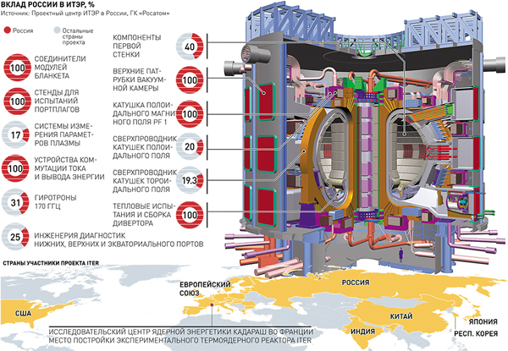
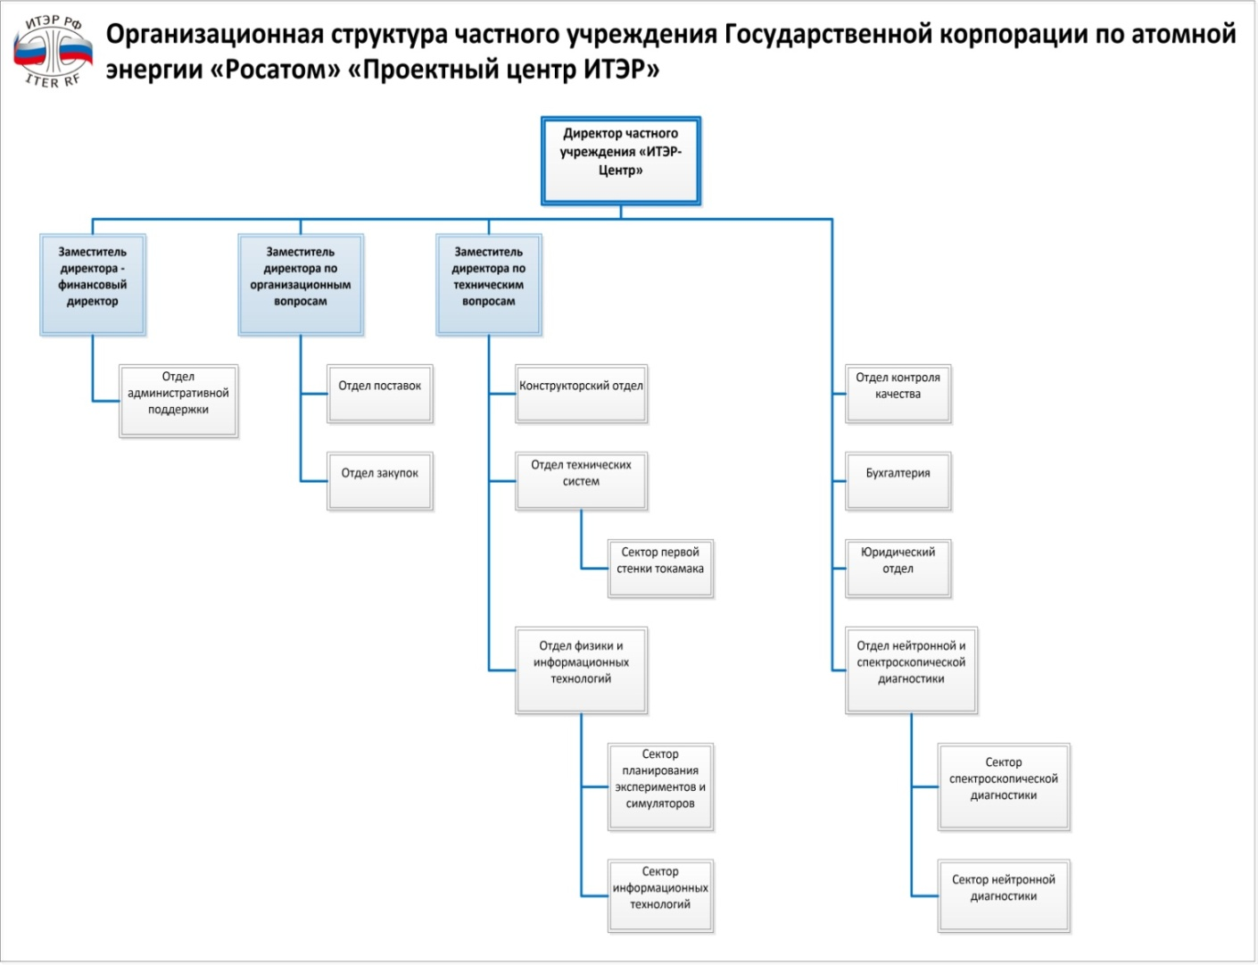
Российские участники проекта
Государственная корпорация по атомной энергии "Росатом"
Национальный исследовательский центр "Курчатовский Институт"
Открытое акционерное общество «НИИЭФА им. Д.В. Ефремова»
Открытое акционерное общество “Ордена Ленина Научно-исследовательский и конструкторский институт энерготехники имени Н. А. Доллежаля”
Институт прикладной физики Российской академии наук
Государственный научный центр Российской Федерации Троицкий институт инновационных и термоядерных исследований
Физико-технический институт имени А.Ф. Иоффе Российской академии наук
Открытое акционерное общество “Высокотехнологический научно-исследовательский институт неорганических материалов имени академика А.А.Бочвара”
Всероссийский научно-исследовательский проектно-конструкторский и технологический институт кабельной промышленности
Открытое акционерное общество "Чепецкий механический завод"
Открытое акционерное общество "Криогенмаш"
Институт ядерной физики имени Г.И.Будкера Сибирского отделения Российской академии наук

Однако, международный стратегический мегапроект ИТЭР имеет огромные проблемы: сроки его окончания удлиняются, бюджет необоснованно растет. Принято стратегическое решение участниками проекта - проект продолжать.

Вопросы для обсуждения:
- Проанализируйте стратегию управления инновационным международным мегапроектом ИТЭР и обоснуйте стратегические преимущества участия каждой страны.
- По вашему мнению, почему произошло удорожание проекта и увеличились сроки его выполнения?
- Как вы думаете, стоило ли России претендовать на строительство площадки в Сосновом Бору под Санкт-Петербургом или в других местах? Охарактеризуйте стратегический выбор площадок, преимущества, недостатки.
- В чем сложность стратегического управления проектом ИТЭР?
- Как Вы думаете может ли проект стать основой для создания мирового энергетического кластера? Обоснуйте свои ответы.

